Для расчета сумм по каждому коплекту нужно настроить ряд показателей:
Постоянные:
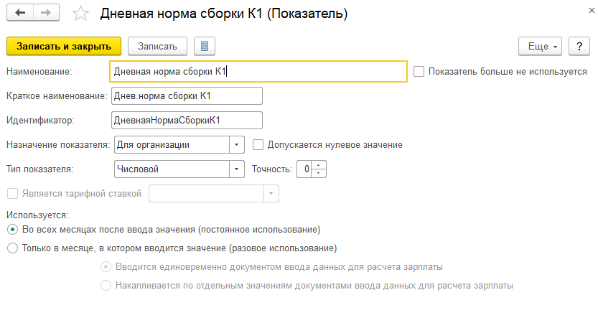
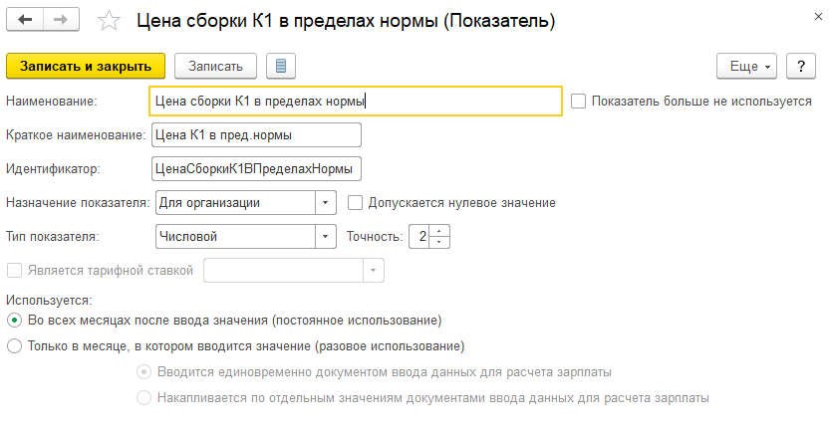
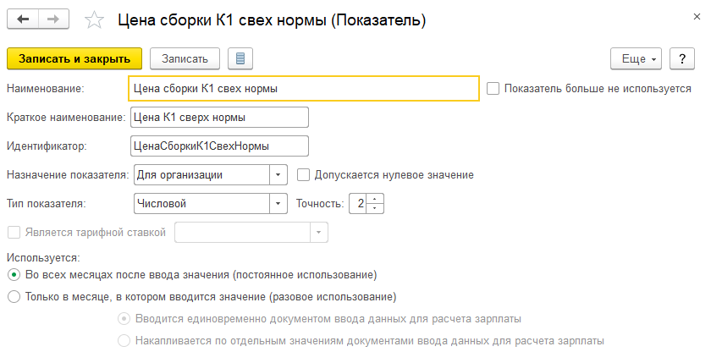
Эти показатели - постоянные, для организации, и задавать их нужно будет периодически по мере изменения.
Разовые – ежесячные показатели для сотрудника:
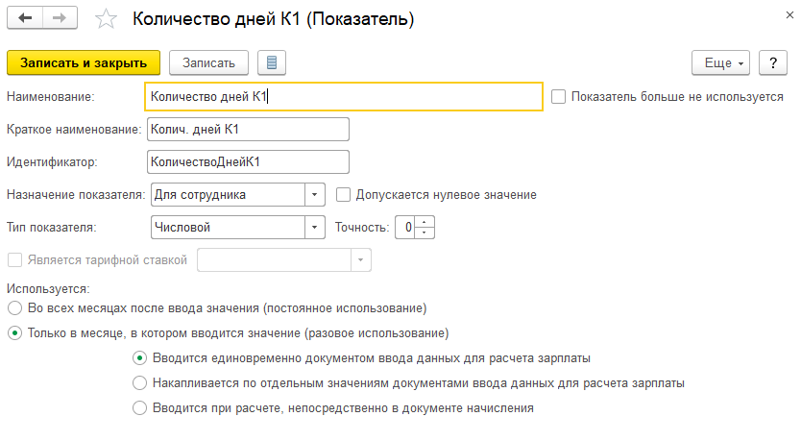
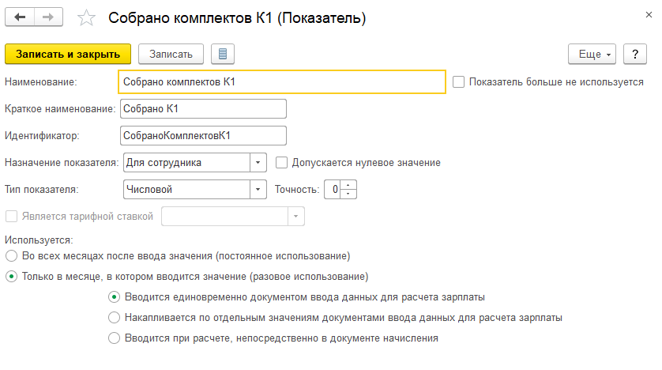

Далее нужно настроить шаблоны для ввода показателей:
Я создала отдельные шаблоны для цен сборки:
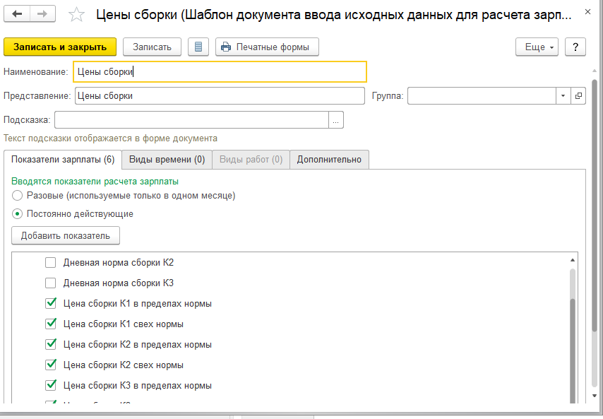
И Для Норм:
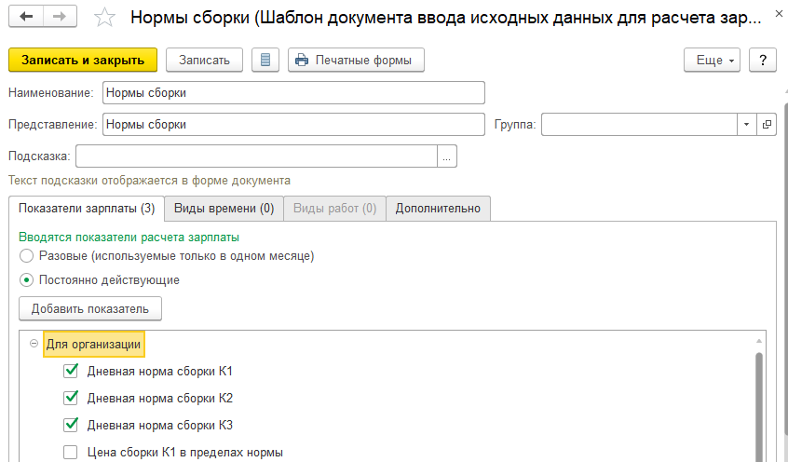
А также отдельный шаблон для ввода выработки по сотрудникам:
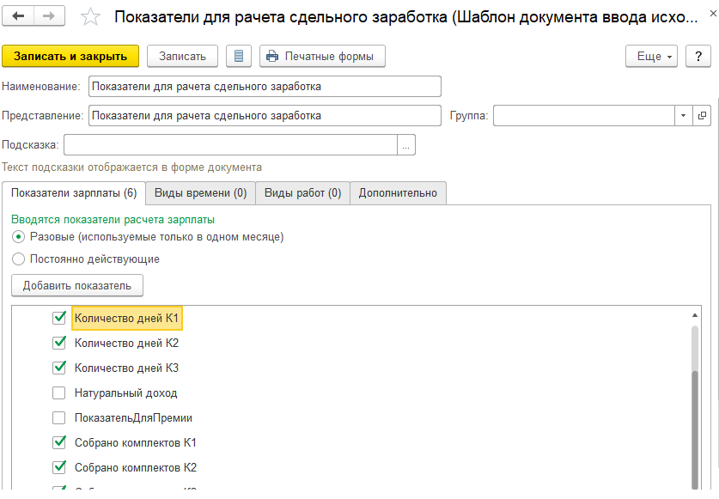
Теперь настроим начисления. Нам потребуются 4 дополнительных начисления:
По одному для каждого комплекта с вот такими настройками:
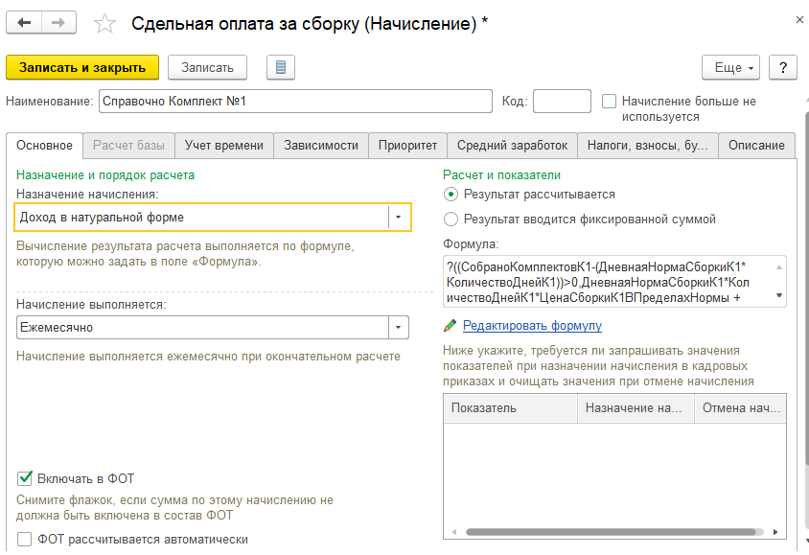
Формула: ?((СобраноКомплектовК1-(ДневнаяНормаСборкиК1*КоличествоДнейК1))>0,ДневнаяНормаСборкиК1*КоличествоДнейК1*ЦенаСборкиК1ВПределахНормы + (СобраноКомплектовК1- (ДневнаяНормаСборкиК1*КоличествоДнейК1))*ЦенаСборкиК1СвехНормы, СобраноКомплектовК1*ЦенаСборкиК1ВПределахНормы)
В средний не входит, ничем не облагается, вкладки «Зависимости» и «Приоритет» очищены.
И одно обобщающее начисление сдельной оплаты, которое будет уже собирать начисленные суммы по комплектам:
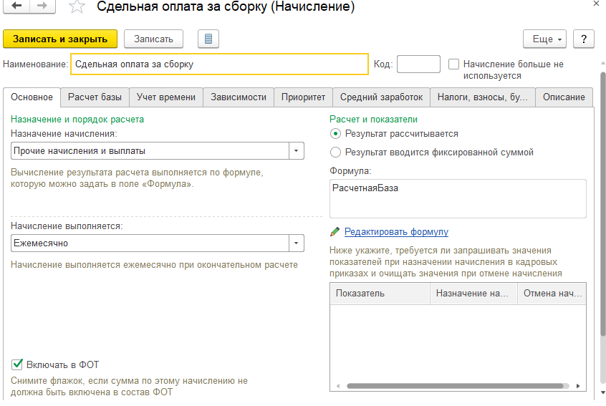
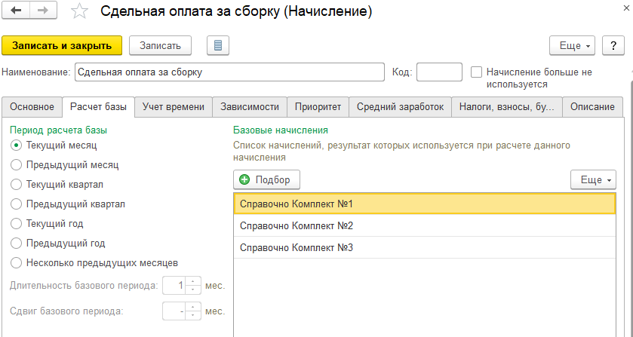

Сотруднику, работающему по сделке назначать все эти начисления и еще начисление для учета времени:
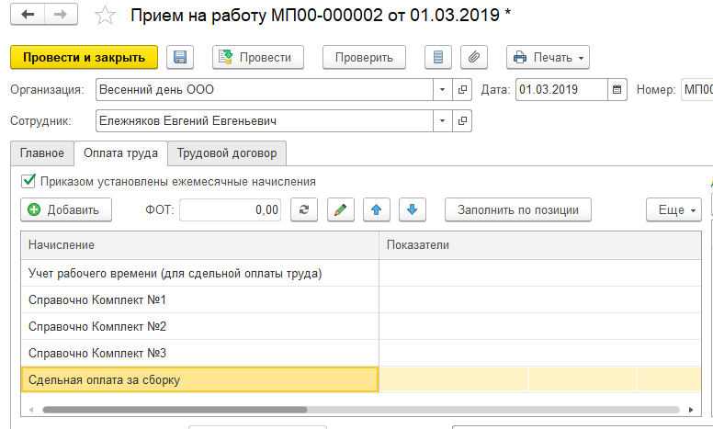
Затем нужно ввести данные по созданным шаблонам через Данные для расчета зарплаты: Постоянные:
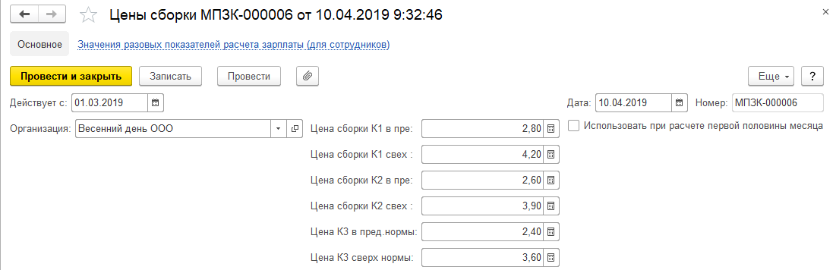
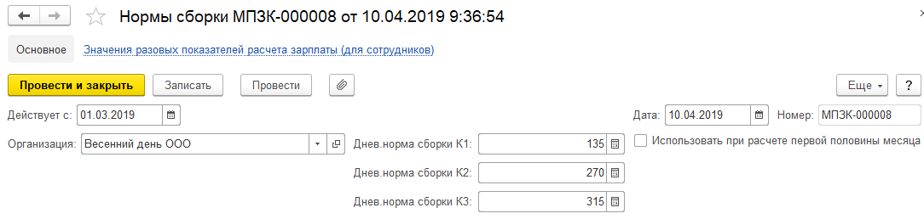
И показатели сотрудника за месяц:
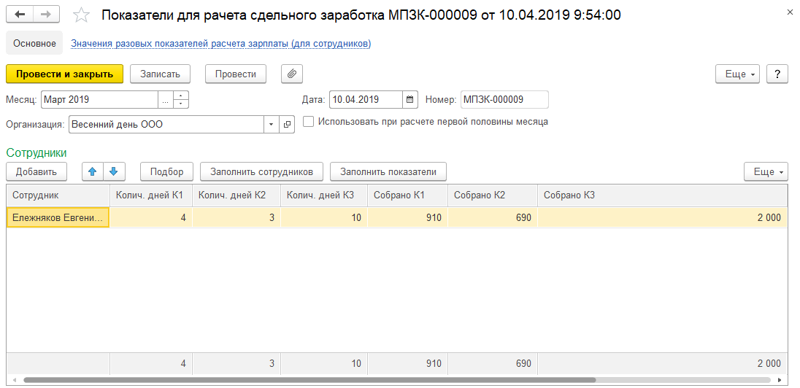
Расчет произойдет при начислении зарплаты и взносов:
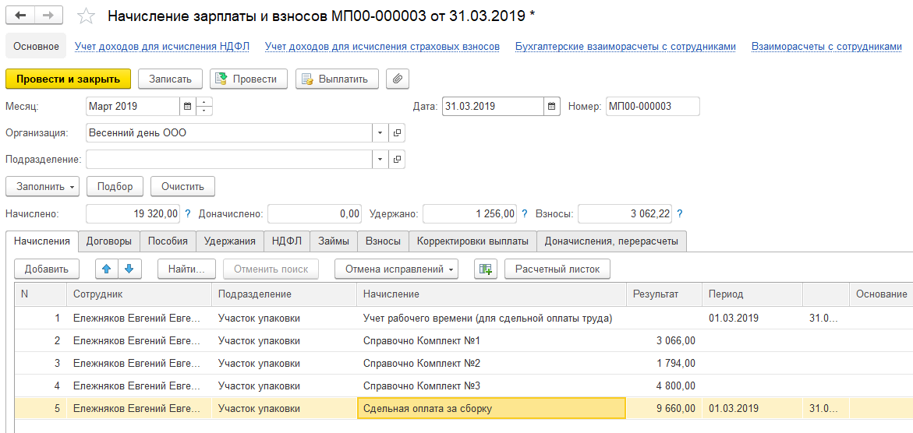
В расчетном листке:
